Istarska županija, Slovenski inženjerski savez i Hrvatski inženjerski savez organiziraju konferenciju
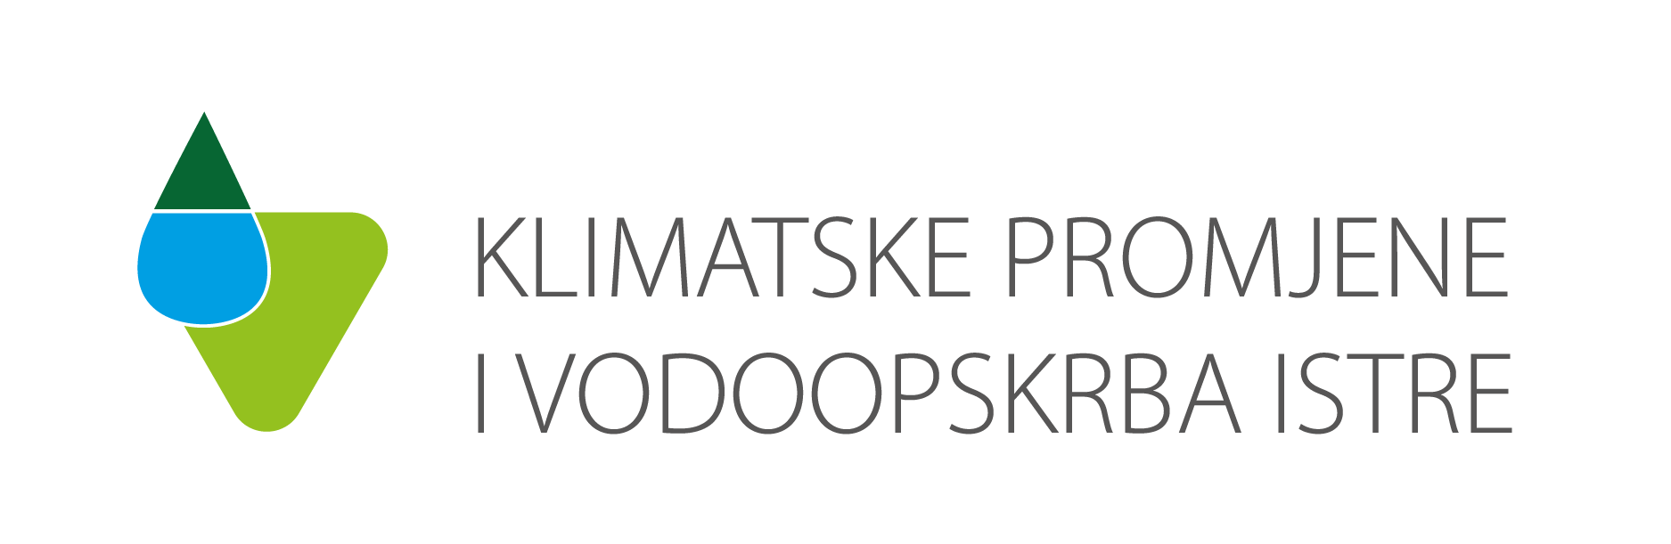
Hotel Park Plaza Histria, Pula
Od 18. – 20. ožujka 2024.

Ciljevi konferencije:
- Analiza utjecaja klimatskih promjena na javnu vodoopskrbu u Istri
- Identifikacija izazova i ranjivosti
- Promicanje održivog upravljanja vodnim resursima
- Tehnološke inovacije i rješenja
- Suradnja između zemalja i dionika
- Edukacija i podizanje svijesti
- Izrada smjernica i politika
- Razmjena iskustava i najbolje prakse

Teme konferencije:
- Utjecaj klimatskih promjena na vodne resurse Istre
- Održivo upravljanje vodnim resursima
- Prilagodba na klimatske promjene
- Vodna infrastruktura i tehnologija
- Međunarodna suradnja
- Edukacija i svijest
- Politike i zakonodavstvo
- Primjeri najbolje prakse

Kome je namijenjena:
- Svima kojima u djelokrug rada i odgovornosti pripada vodoopskrba, odvodnja, navodnjavanje i zaštita okoliša u svjetlu klimatskih promjena.

Upoznajte nove trendove, razmijenite iskustva, povežite se s kolegama, steknite nove vještine i znanja, razvijajte poslovne ideje, informirajte se o novim proizvodima i uslugama, …..

Dodatne informacije na ana@dgiz.hr
Gradb.zveza@siol.net EVA
Svakako rezervirajte termin u Vašem poslovnom kalendaru!!

